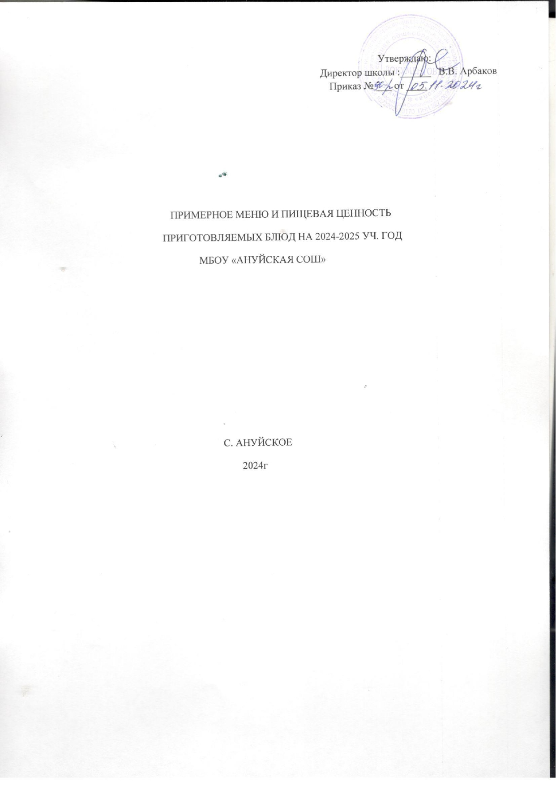

|  |  |  |  |  |  |  |
| --- | --- | --- | --- | --- | --- | --- |
| **НАИМЕНОВАНИЕ БЛЮД** | **Масса порций** | **Пищевые вещества (г)** | | | **ЭЦ (ккал)** | **№ рецептуры** |
| **Б** | **Ж** | **У** |
| **1. День: Понедельник**  **Неделя :Первая**  **Завтрак** | | | | | | |
| Суп из овощей со сметаной | 200 | 1,66 | 3,63 | 9,16 | 88 | 132 |
| Чай с сахаром | 180 | 0,18 | 0,02 | 13,54 | 55 | 685 |
| Хлеб пшеничный | 80 | 2,28 | 0,27 | 15,57 | 71 | акт |
| Булочка школьная | 100 | 3,41 | 1,33 | 24,5 | 123 | 428 |
| **2. День: Вторник**  **Неделя :Первая**  **Завтрак** | | | | | | |
| Котлеты с соусом | 110 | 10,05 | 9,55 | 14,47 | 170 | 451 |
| Пюре картофельное | 180 | 3,91 | 5,86 | 26,46 | 175 | 520 |
| Компот из смеси сухофруктов | 180 | 5,4 | 0,05 | 26,81 | 111 | акт |
| Салат из свежих помидоров с луком | 60 | 0,68 | 3,71 | 2,83 | 47,46 | 14 |
| Хлеб пшеничный | 80 | 2,28 | 0,27 | 15,57 | 71 | акт |
| **3. День: Среда**  **Неделя : Первая**  **Завтрак** | | | |  | | |
| Суп молочный с лапшой домашней | 250 | 5,63 | 4,98 | 20,03 | 188 | 160 |
| Чай с сахаром и лимоном | 180 | 0,23 | 0,02 | 13,72 | 57 | 686 |
| Хлеб пшеничный | 80 | 2,28 | 0,27 | 15,57 | 71 | акт |
| Фрукты(яблоки) | 100 | 0,4 |  | 12,6 | 52 |  |
| **4. День: Четверг**  **Неделя :Первая**  **Завтрак** | | | | | | |
| Рыба под сырной шапкой | 90 | 9,19 | 10,73 | 7,7 | 136 | акт |
| Сложный овощной гарнир (пюре картофельное, овощи отварные или капуста тушеная) гарнир | 150/50 | 5,8 | 14,6 | 28,4 | 267 | акт |
| Хлеб пшеничный | 80 | 2,28 | 0,27 | 15,57 | 71 | акт |
| Кофейный напиток |  |  |  |  |  |  |
| **5. День: Пятница**  **Неделя :Первая**  **Завтрак** | | | | | | | 180 | 1,33 | 1,15 | 20,21 | 97 | акт |
| Мясо тушеное | 90 | 11,89 | 16,52 | 2,35 | 210 | 256 |
| Каша гречневая вязкая | 180 | 5,55 | 6,01 | 25,01 | 176 | 510 |
| Хлеб пшеничный | 80 | 2,28 | 0,27 | 15,57 | 71 | акт |
| Чай с сахаром | 180 | 0,18 | 0,02 | 13,54 | 55 | 685 |
| Салат из свеклы | 60 | 0,86 | 3,65 | 5,02 | 56,34 | 33 |

|  |  |  |  |  |  |  |
| --- | --- | --- | --- | --- | --- | --- |
| **1. День: Понедельник**  **Неделя :Вторая**  **Завтрак** | | | | | | |
| Рассольник ленинградский со сметаной | 200 | 1,91 | 3,71 | 14,11 | 104 | 132 |
| Чай с сахаром | 180 | 0,18 | 0,02 | 13,54 | 55 | 685 |
| Хлеб пшеничный | 80 | 2,28 | 0,27 | 15,57 | 71 | акт |
| Булочка школьная | 100 | 3,41 | 1,33 | 24,5 | 123 | 428 |
| **2. День: Вторник**  **Неделя :Вторая**  **Завтрак** | | | | | | |
| Шницели с соусом | 110 | 10,05 | 9,55 | 14,47 | 170 | 451 |
| Макаронные изделия отварные | 180 | 6,98 | 5,39 | 44,5 | 255 | 516 |
| Компот из смеси сухофруктов | 180 | 5,4 | 0,05 | 26,81 | 111 | акт |
| Хлеб пшеничный | 80 | 2,28 | 0,27 | 15,57 | 71 | акт |
| Салат из свежих огурцов | 60 | 0,46 | 3,65 | 1,43 | 40,38 | 13 |
| **3. День: Среда**  **Неделя :Вторая**  **Завтрак** | | | | | | |
| Каша молочная пшеничная с маслом | 150 | 6,24 | 4,43 | 33,67 | 182 | табл 4 |
| Чай с сахаром и лимоном | 180 | 0,23 | 0,02 | 13,72 | 57 | 686 |
| Хлеб пшеничный | 80 | 2,28 | 0,27 | 15,57 | 71 | акт |
| Фрукты(банан/ груша) | 100 | 0,4 |  | 12,6 | 52 |  |
| **4. День: Четверг**  **Неделя :Вторая**  **Завтрак** | | | | | | |
| Куриная голень с соусом | 90 | 13,6 | 15,99 | 13,47 | 229 | акт |
| Макаронные изделия отварные | 180 | 6,98 | 5,39 | 44,5 | 255 | 516 |
| Компот из смеси сухофруктов | 180 | 5,4 | 0,05 | 26,81 | 111 | акт |
| Хлеб пшеничный | 80 | 2,28 | 0,27 | 15,57 | 71 | акт |
|  |  |  |  |  |  |  |
| **5. День: Пятница**  **Неделя :Вторая**  **Завтрак** | | | | | | |
| Запеканка картофельная с отварным мясом | 200 | 18,27 | 20,54 | 28,74 | 372,49 | 626 |
| Какао с молоком | 180 | 3,48 | 2,79 | 22,65 | 131 | 693 |
| Салат из капусты | 60 | 0,86 | 3,65 | 5,02 | 56,34 | 33 |
| Хлеб пшеничный | 80 | 2,28 | 0,27 | 15,57 | 71 | акт |